Karácsony ünneplése Egyházunkban

Ne feledkezzünk meg róla, hogy Karácsonyig tart a böjti időszak. Szenteste (dec. 24.) még nem hozzuk előre az ünnepet – bár a mai világ ezt nem veszi komolyan – hanem szigorú böjtöt tartunk, vagyis nem fogyasztunk húst és állati eredetű ételt. Ugyanis ez a nap a várakozás és a (testi-lelki) készület napja, amikor várjuk az Üdvözítő közénk érkezését, akit csak megtisztult lélekkel fogadhatunk. Karácsony előtt mindannyian igyekezzünk járulni a bűnbánat szentségéhez (gyónás), amelyet ne halogassunk, és ne is féljünk tőle, hiszen az: második keresztség, a test és lélek újjászületése.
Karácsony ünnepe a 12 nagy ünnep legfőbb napja a Vízkereszttel együtt. (Mint ismeretes HÚSVÉT, az ünnepek ünnepe felette áll még a nagy ünnepeknek is.) A 370-es évek óta ünnepli a görög hagyomány december 25-én, korábban január 6-án emlékeztek meg az Úr születéséről és megkereszteléséről egyszerre. Az ünnep előestéjén a királyi imaórákat végezzük, majd Nagy Szent Vazul Liturgiáját vecsernyével összekapcsolva alkonyatkor. A virrasztás éjszaka kezdődik (hagyományosan éjfélkor) és az éjjeli szolgálatból áll, amelyen Izaiás éneke csendül fel: „Velünk az Isten, értsétek meg nemzetek, és térjetek meg!”, amelyet a reggeli istentisztelet követ az ünnepi evangéliummal és a karácsonyi kánon éneklésével: „Krisztus születik, dicsőítsétek…!” Dec. 25-én az ünnepi Szent Liturgia a fénypont, amelyen a szentáldozásban egyesülünk az emberré lett Istennel, Jézus Krisztussal. Dec. 26-án, az ünnep másnapján emlékezünk meg Istenszülő Máriáról, aki nélkül Isten nem jöhetett volna el a földre emberként. Dec. 27-én pedig Szt. István első vártanúra emlékezünk, aki először áldozta fel életét Urunkért, Jézusért. Karácsony utáni vasárnap az Úr rokonait ünnepeljük: Szt. Józsefet, Szt. Jakab apostolt, Jeruzsálem első püspökét és Szt. Dávid királyt, az istenőst. Végül jan. 1-én ünnepeljük meg a nyolc napos Jézus testi körülmetélését és a névadását, amikor a Jézus nevet kapta. Ezen a napon ismét Nagy Szt. Vazul (Bazil) Liturgiáját imádkozzuk, mert ekkor van a szent főpap halálának a napja is.
Karácsony és Vízkereszt előestje között (dec. 25-jan. 4.) nincsenek böjti napok, az Egyház örömet hirdet, tiltja a térdelést és a földre borulást.

Egyéb hirdetések

Köszönet mindazoknak, akik egyháztámogatásukkal, más adományaikkal segítik egyházközségünk szolgálatát! Szokásaink szerint adományozóinkról rendszeresen megemlékezünk templomi imádságainkban.
Külön köszönjük mindazok adományait vagy a fenyőfák felajánlását, melyekkel hozzájárultak Krisztus születése nagy ünnepének méltó megtartásához. Köszönet azoknak is, akik templomunk takarításában önzetlenül segítettek.
+ + +
Áldott és örömteli KARÁCSONY ünnepét kívánom az egyházközség minden tagjának, szeretteiknek karácsonyi, ősi köszöntésünkkel:
Krisztus születik! – Dicsőítsétek!
Hrisztosz razsdájetszjá! – Szlávítye!
2015. Krisztus születése ünnepén, Szabó Roland paróchus
BEKECSI 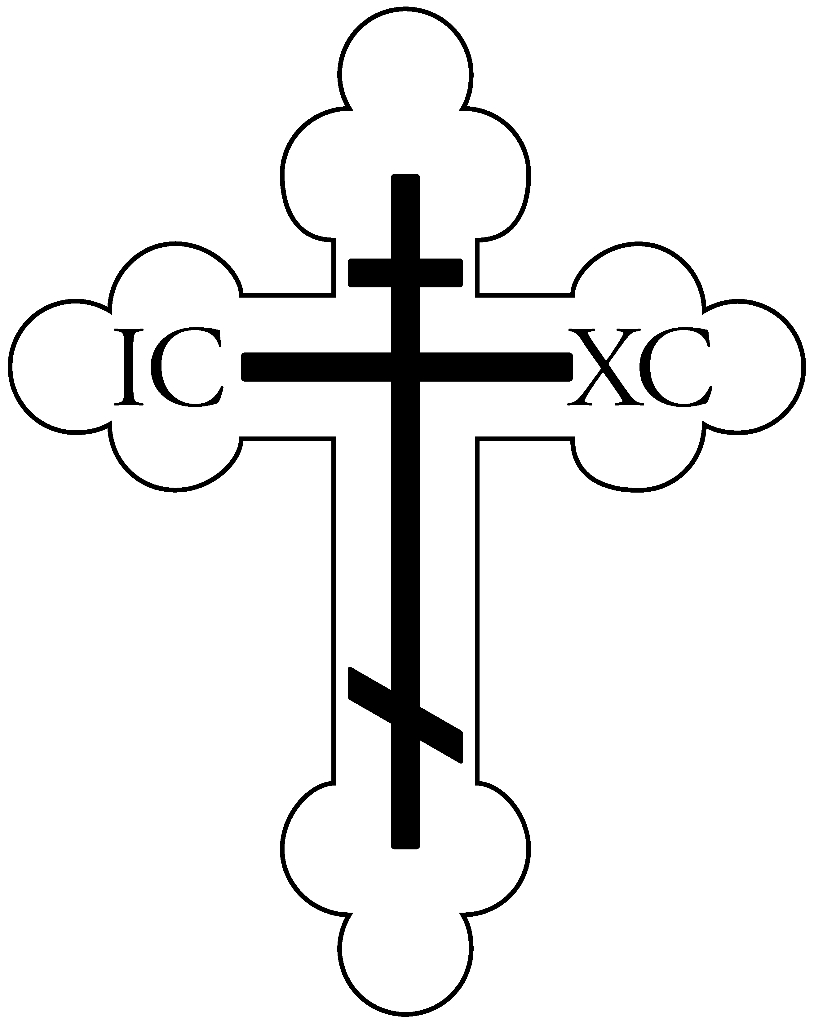ÖRÖMHÍR
A Bekecsi Görög Katolikus Egyházközség értesítője
2015. KARÁCSONY
Bekecs, Honvéd u. 81. * (47) 368 077 * www.bekecsgk.atw.hu
Tanító beszéd a mi Urunk Jézus Krisztus születéséről
– Az ószláv Prológusból –

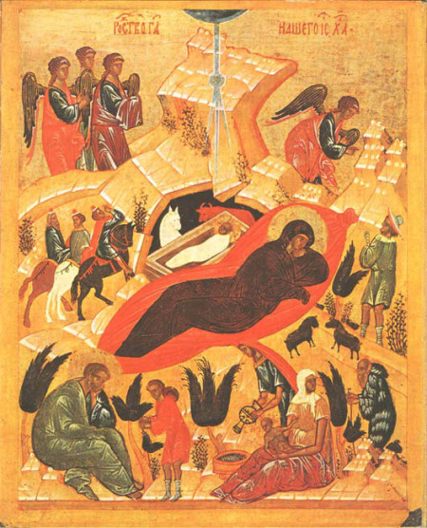

Jöjjetek, testvéreim és fiaim, és hallgassátok értelemmel, amit e nap miatt és tiszteletére mondok nektek, melyen meglátogatott bennünket az Isten, és megújult az emberi nem, mely az enyészetbe bukott a sátán ámítása és Istennek az ősatyánknak a paradicsomban adott parancsolata megszegése miatt. A sátán irigysége és saját telhetetlensége miatt [ősatyánk] elesett Isten dicsőségétől, megfosztatott a paradicsomi étektől, és evilágnak a halál árnyékában lévő életébe szült minket. Látván pedig minket az ellenség, hogy mezítelenné váltunk, elveszítvén Isten dicsőségét, számos csábítással kezdé eltántorítani az embereket, hogy elrabolja őket Istentől, rablással, lopással, paráznasággal és a bálványimádó szertartásokkal, és minden más gonosz dologgal, hogy bennünket Isten ellenségeivé tegyen. De a mi irgalmas Urunk Istenünk, nem bírván elviselni a látványát, hogy ilyen sok rosszba estünk, nem felejtkezett el kezeinek művéről, hanem meghajlította a mennyet és leszállt a mi megszabadításunkra, és a mi testünkbe öltözködött, Istenségével át akarván azt isteníteni. Bepólyálták, mint gyermeket, Azt, Aki a földet felhőkbe pólyálja; és az állatok jászolában feküdt Az, Aki a kerubok szárnyain pihen, hogy megszabadítson minket az állati léttől. Ezért alázta meg magát a Teremtetlen, hogy elférjen a teremtményében, az elérhetetlen pedig elérhetővé vált. Isten Fia az ember fiává vált, nem hagyván el saját istenségét, testben ember lett, tökéletes Isten és tökéletes ember: testben rejtvén el istenségét, a mi keresésünkre indult. Megtalálta az eltévelyedett bárányt, a vállára vette és az Ő Atyjához vitte: vagyis az emberi természetet, amely korábban elpusztult volt. Örömében pedig összehívta az angyali erőket, mondván: örvendezzetek velem együtt, mert megtaláltam az eltévedt bárányt. Ezért, testvérek, nekünk is tisztelnünk kell az Ő lejövetelét és parancsolatait mindig meg kell tartanunk, szeretettel tisztelvén meg egymást. Ahogyan maga írta le és a törvényben átadta nekünk, mondván: ne ölj, ne lopj, ne törj házasságot, ne hazudj. Tiszteld apádat és anyádat, és szeresd felebarátodat, mint önmagadat. Nem pedig csak a rokonunk a felebarátunk, hanem mindenki, aki Krisztus hitében él. A szomjasakat itassuk meg, az éheseket etessük meg, a mezíteleneket öltöztessük fel. Isten szolgáival bánjunk tisztelettel, mert ők a mi lelkünkért munkálkodnak. Siessünk a templomba éjjel és nappal, és ott megtisztulunk bűneinktől. Szüntelenül józanodjunk, és tiszta lelkiismerettel lépjünk Isten Testéhez és Véréhez, ne őrizzünk ellenségességet senki iránt sem. Ne képmutatóan szeressünk, hanem teljes szívünkből, tisztelvén egymást, hogy a magasságos fiai lehessünk, és örökölhessük a Mennyek Országát. Mert minket erre elhívva maga Krisztus jött el hozzánk, Isten valóságos Fia, a mi kettős természetű Istenünk, Akit egyként dicsőítünk a Háromságban az Atyával és a Szent Lélekkel. Ámen.
Forrás: www.hodigitria.wordpress.com/category/unnepek/page/5

Ünnepi istentiszteleti rend
a bekecsi templomban

Szerda (december 23.) Előünnep – Du. 5 óra – Királyi imaórák

KARÁCSONY ELŐESTJE (december 24.) Szigorú böjt!
Du. ½ 5 óra – kántálás a templomban
Du. 5 óra – Vecsernye Nagy Szent Bazil Liturgiájával
Este 10 óra – Nagy éjjeli istentisztelet litiával, kenyéráldással

KARÁCSONY 1. NAPJA (december 25.) Az ÚR test szerinti születése
De. ¾ 9 óra – utrenye, majd kántálás
De. 10 óra – Szent Liturgia, hittanosok karácsonyi műsora
Du. 5 óra – nagy vecsernye

KARÁCSONY 2. NAPJA (december 26.) Istenszülő Szűz Mária ünnepe
De. ¾ 9 óra – utrenye, majd kántálás
De. 10 óra – Szent Liturgia
Du. 5 óra – nagy vecsernye

KARÁCSONY utáni vasárnap (december 27.) Az Úr rokonainak emlékezete + Sz. István első vértanú ünnepe, 6. hang
De. ¾ 9 óra – utrenye, majd kántálás
De. 10 óra – Szent Liturgia
Du. 5 óra – nagy vecsernye
Csütörtök (december 31.) Karácsony ünnepzárása
Du. 5 óra – nagy vecsernye litiával
Du. ¼ 7 óra – óév végi hálaadás

Péntek (január1.) Az Úr körülmetélése. Nagy Szent Vazul püspök
De. ¾ 9 óra – utrenye,
De. 10 óra – Nagy Szent Vazul Liturgiája
Du. 5 óra – vecsernye

Hírek egyházközségünkből

Szeptember 19-én (szombat) gyalogos zarándoklatot tartottunk Monokra a Szt. Kereszt felmagasztalásának ünnepéhez kapcsolódó búcsúra, melyen részt vett Polyák Péter mezőzombori paróchus atya is.
Szeptember végére elkészült a bekecsi paróchia udvari, emeleti teraszának felújítása (átépítése), mivel az már igencsak rossz állapotban volt. A felújítást Ramács Csaba encsi épületasztalos mester végezte.
Október 4-én (vasárnap) tartottuk meg templomunk búcsúünnepét: Istenszülő oltalmát. A Szent Liturgián szolgált Thodory Ferenc atya Sajópetriből, aki az igehirdetést is végezte, valamint a templom papja. Együtt imádkoztak velünk a róm. kat. testvérek és a református egyházközség lelkésze is. A Liturgia és a körmenet után a templomkertben volt – szokásaink szerint – a közös agapé. Köszönet a sokféle, finom süteményért és a jó hangulatú együttlétért.
Október 22-én (szerda) este az október 23-i ünnepi, községi megemlékezés után templomunkban végeztünk rövid halotti könyörgést szabadságharcunk hősi halottaiért és áldozataiért.
Október 25-én (vasárnap) templomunk korábbi paróchusa, Orosz István atya szolgált templomunkban, a Szent Liturgián és közösen adtunk hálát papsága és házassága 25. évfordulóján Istennek. Éljenek soká, számos éven át!
Október 29-én (csütörtök) Ábel szerzetespap végezte a Szent Liturgiát az esperesi kerület papságával, amelyen szép számban vettek részt a bekecsi hívek is. A Liturgia után a papság átvonult a paróchiára, ahol a kerület őszi gyűlését tartottuk meg, melyet közös ebéd követett.
November 1-én (vasárnap) du. 3-kor szokásaink szerint ökumenikus halotti imádság volt elhunytjainkért a bekecsi köztemetőben.
December 6-án (vasárnap) a Szent Liturgián imádkoztunk a gyermekekért és ifjúságért, valamint megemlékeztünk elhunyt (Takács) Miklós és (Kicsák) Miklós volt bekecsi papjainkról. A Liturgia után a gyerekek emlékeztek meg Szent Miklós püspök atyánkról, majd következett a csomagok kiosztása.
December 9-én (szerda) Demkó Balázs egri paróchus atya tartott előadást Megyaszón a lakásotthonok fiataljainak a kábítószerekről és más ártalmas szerek használatáról az Evangélium és a hitünk tanításának tükrében.
December 16-án (szerda) tartottuk az ünnepi lelki készületet Karácsony előtt. A Szent Liturgián gyóntatott és elmélkedést tartott Polyák Péter mezőzombori paróchus atya, amelyen szép számmal vettünk részt bekecsiek.

